Praktijkopdracht: Patat

 Opdrachten: 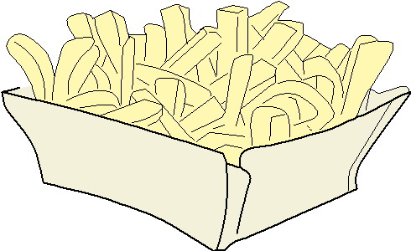
- Lees de werkwijze van de patat door en maak daarna een stappenplan. Gebruik hiervoor de volgende onderdelen:
  - snijden
  - voorbakken en daarna afbakken.
  - blancheren, koelen en droog deppen.
  - schillen en schoonmaken.
Volgorde:

Werkwijze:

①Ingrediënten:

- 2 grote aardappelen of 4 gewone aardappelen ( maximaal 400 gram p.p )
- heet water

②Materialen:

- schilmesje of dunschiller  - thermometer  - vergiet  - snijplank  - grote pan + deksel  - kookwekker of klok  - keukenpapier | - Kleurkaart patat staafjes

③ Uitvoering:

Was je handen, maak je werkplek schoon. Zet ook een bestek- en afvalbak klaar.

- Controleer of het frituurvet nog geschikt is om te gebruiken.
- Zet de frituur op de juiste stand. ( 160ºC )
- breng een pan met warm water aan de kook, voor het blancheren.
- Welk soort aardappel gebruik je? Noteer ook de kookeigenschap van
deze aardappel?
soort…………………………………, eigenschap …………………………………
- was de aardappelen.
- schil de aardappelen zo dun mogelijk.
- maak de aardappelen schoon met koud water.
- snijd de aardappel in frietjes van 1cm. ( zorg dat ze allemaal even
dik zijn.)
- Leg de reepjes in het kokende water en zet het vuur uit.
Controleer de temperatuur van het water en zorg dat het 80°C is.
- Blancheer de repen 3 minuten in water van 80°C
- giet het water af met een vergiet en spoel de aardappelrepen goed na
met koud water !!
- dep de aardappelrepen goed droog met een stuk keukenpapier.
- Laat je werk beoordelen door de docent.
- bak de aardappelrepen ongeveer 2 minuten voor op 160°C.
- laat de aardappelrepen uitlekken op keukenpapier en afkoelen.
- bak de aardappelrepen af op 180°C totdat ze goudgeel zijn en boven
komen drijven.
- laat de patat goed uitlekken op een stuk keukenpapier.
- Pak met je ogen dicht 10 patatstaafjes. Leg deze apart om te keuren
met de kleurkaart.
- Terwijl je de rest van de patat opeet met de mayonaise van de vorige
les ga je de 10 patat staafjes keuren.
Maak daarbij opdracht 1 en 2.

Laat je werk beoordelen door de docent!

Was en droog je materialen na afloop en berg ze netjes op. Maak ook je werkplek weer schoon.

 Vragen en opdrachten

Keuren
- Deel de patatstaafjes in op kleur m.b.v. de kleurkaart.
a. Tel het aantal staafjes bij elk kleurnummer en noteer dit in onderstaande tabel.
Kleurtabel
Nummer kleurenkaart | Aantal patat staafjes per kleur | Het aantal patat staafjes in %
6.
5.
4.
3.
2.
1.
b. Afkeurnorm:
De snackbar zou de patat afkeuren als:
het percentage patatstaafjes bij kleurnummer 1 groter is dan 10%,
Als het percentage 5 + 6 groter is dan 20
Worden de patatjes wel of niet door de snackbar afgekeurd? Leg je antwoord uit.
………………………………………………………………………………………………
2. Keur je eigen gemaakte mayonaise objectief. Gebruik hierbij de werkkaart: productbeoordeling.

Eigen mayonaise *gebruik hele cijfers (1 t/m 10)
Product | Omschrijving | Cijfer *  persoon | Eindcijfer  product
Kijken  Kleur |  |  | Gemiddeld  cijfer =
Dikte |  |  | Gemiddeld  cijfer =
Ruiken  Geur |  |  | Gemiddeld  cijfer =
Proeven  Smaak |  |  | Gemiddeld  cijfer =
Mondgevoel |  |  | Gemiddeld  cijfer =

Zou jij zelf de patat hebben afgekeurd op kleur? Waarom?
………………………………………………………………………………………………

